ХМЕЛЬНИЦКИЙ РЫНОК
КАК ЗЕРКАЛО ОРАНЖЕВОЙ РЕВОЛЮЦИИ ИЛИ
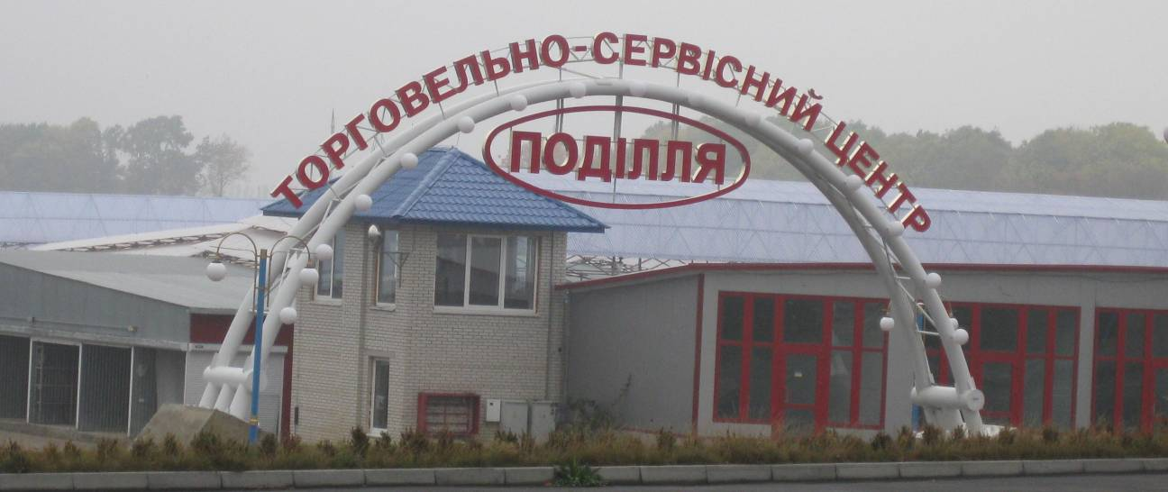
УКРАИНСКИЙ БАЗАР С ТОЧКИ ЗРЕНИЯ РУССКОЙ БАЗАРНОЙ КОРПОРАЦИИ

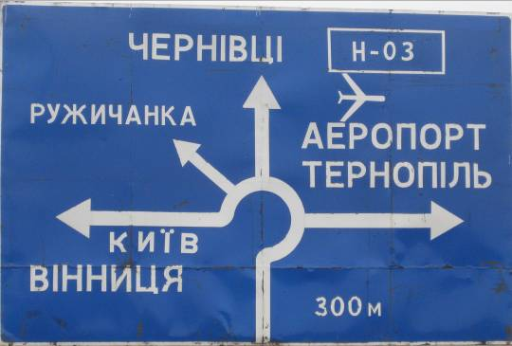
Неблагодарное это дело, в период предвыборной президентской лихорадки 2009-2010 в Украине, излагать свои мысли на основании слухов, домыслов, непроверенных фактов и анализировать такую сложную, политизированную и крайне запутанную ситуацию, сложившуюся вокруг строительства одного из самых больших в Украине, а в ближайшей перспективе и Европе, торгово-сервисного центра «Подiлля», фактически расположенного на одной из самых оживленных транспортных развилок в центре Европы – Ружычанка-Ружычна-Россоша (далее перекресток РРР) Хмельницкого района Хмельницкой области… С уверенностью можно сказать одно – с точки зрения географического и экономического расположения это место идеально подходит для размещения лучшего европейского базара… Судите сами – до международного аэропорта «Хмельницкий» всего 2200 метров, до областного центра Хмельницкий всего 2000 метров, до Польши через КПП Шегени – 344 км, до Венгрии через КПП Чоп – 349 км, до Румынии через КПП Мамалыга – 173 км, до Белоруссии через КПП Городище – 257 км, до Молдовы через КПП Россошаны – 175 км, до России через КПП Суджа – 688 км, до Китая через аэропорт «Харбин» - 5 часов полета… Кроме этого, невозможно проехать из запада Украины, например, города Львов, на восток Украины, например, город Донецк, минуя перекресток РРР… И казалось бы все это понимают, все заинтересованы в скорейшем вводе в эксплуатацию второй, третьей, четвертой, пятой и шестой очередей ТСЦ «Подiлля», но, как говорят у нас в России, «Вiз i понинi там»… Ведь уже более 9 лет ведется согласование, проектирование и строительство этого, без сомнения, важнейшего стратегического и торгового объекта не только Хмельницкой области, но и Украины (учитывая, что свое неофициальное звание центра радиоэлектронной промышленности Советского Союза город Хмельницкий утратил безвозвратно)… А одной из главных задач для административных структур Хмельницкой области в настоящее время, особенно в период мирового экономического кризиса, является обеспечение занятости и трудоустройства населения и привлечение долговременных иностранных инвестиций в экономику Украины. Но все-таки, как недавно сказал один известный в России экономист и заслуженный строитель Анатолий Кот, «Этот рынок не дышит…» Вот мы и попытались, совместно со специалистами из Международной Экспертной Группы «А», разобраться почему «воз и ныне там», когда он сдвинется с места, кто и как «перекрывает кислород» рынку и когда он правильно «задышит». Для этого мы совершенно случайно, без предварительных договоренностей и безо всяких поручительств и рекомендаций встретись с основателями, создателями и собственниками торгово-сервисного центра «Подiлля» братьями Квасницким Валерием Владимировичем и Квасницким Виктором Владимировичем и задали им свои традиционные 13 вопросов… А учитывая, что времени они нам выделили всего лишь минут 30, ответы получились краткие, четкие и лаконичные. Так как беседу с братьями Квасницкими в основном вела главный редактор международного экспертно-аналитического альманаха «Эксклюзив» Мелёшина Наталия, то собственно мы ее и попросили задать эти вопросы. Итак…
Наташа: | 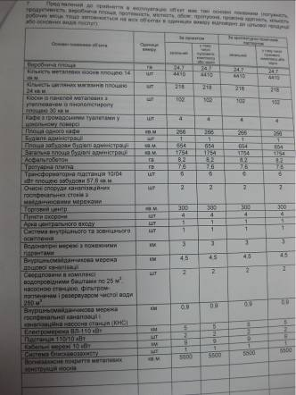  Валерий Владимирович, скажите, пожалуйста, почему до настоящего время Вам, как инициатору и главному инвестору проекта ТСЦ «Подiлля», за 9 лет не удалось ввести его в эксплуатацию?  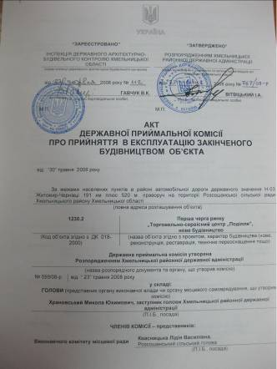  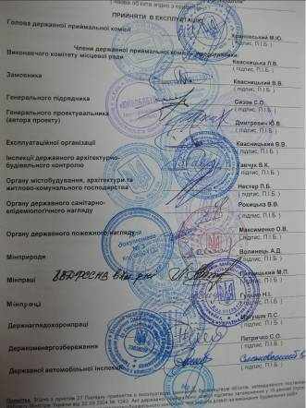
Валерий: | Наташа, как я понимаю, Вы не совсем представляете, что происходит на рынке «Подiлля» и хотите искренне разобраться в нашей ситуации... Отвечая на Ваш вопрос, я Вам просто покажу акт ввода в эксплуатацию первой очереди торгово-сервисного центра «Подiлля» и 20 подписей ответственных должностных лиц, подтверждающих ввод объекта в эксплуатацию… Вас устроит такой ответ?
Наташа: | Да, Валерий, такой ответ меня устраивает. А что же собой представляет эта первая очередь объекта? Сколько введено павильонов, площадей и рабочих мест?
Валерий: | В настоящее время введена в эксплуатацию, примерно, третья часть торгового центра… А это 22 000 м² или 22 га торговых площадей, всего 4 400 металлических павильонов, площадью 12-16 м², и 400 кирпичных павильонов, площадью 30-80 м². В общей сложности, с учетом инфраструктуры и коммуникаций, на данном объекте мы можем обеспечить работой более 20 000 человек…
Наташа: | Валерий, скажите, пожалуйста, если это не является коммерческой тайной, какие, примерно, суммы денежных знаков уже вложены в ТСЦ «Подiлля»?
Валерий: | Вы знаете, у нас абсолютно прозрачная структура, мы являемся сторонниками правильного ведения бизнеса с использованием передовых бизнес-технологий и прозрачных систем финансирования… Общие вложения в строительство первой очереди ТСЦ «Подiлля» на 11.10.2009 составляет около 33 миллионов евро… Общая капитализация центра, по подсчетам независимых финансовых аналитиков и международных экспертов-аудиторов, составляет 60 миллионов евро …
Наташа: | Спасибо за четкий, понятный и ясный ответ на этот вопрос. Но меня еще очень волнует один подобный вопрос – а кто же является инвесторами данного проекта? Или это уже является Вашим секретом? Ведь ходят слухи, что один из кандидатов в президенты Украины лично имеет 51% Вашего центра?
Валерий: | Наташа, боюсь, что я Вас разочарую – секретов у нас и здесь нет никаких… Вероятно, тот кандидат в президенты, о котором Вы говорите, Виктор Янукович? Так вот, докладываю, основными инвесторами проекта ТСЦ «Подiлля» являются ООО «Подiлля» (учредители Квасницкий В.В. и Квасницкий В.В.) – 15 миллионов евро, Австрийская Инвестиционная Компания – 11 миллионов евро, ………………… А вот господин Янукович В.В. никогда не был учредителем и никогда не являлся инвестором проекта ТСЦ «Подiлля». Поэтому все слухи вокруг этого вопроса не более чем сплетни…
Наташа: | Валерий, тогда скажите, пожалуйста, что, на Ваш взгляд, лучше – полу-правда или полу-ложь? Что правдивее слухи или сплетни? И что правильнее бизнес или политика?
Валерий: | Наташа, я Вам не успел еще ответить на один вопрос, а Вы мне уже задали еще два… Это уже у Вас получается экономическая философия, политическая демагогия или бизнес-политика? Понимаете, у нас здесь все переплелось очень тесно – можно сказать, такой единый змеиный клубок… Я скажу так: «Все политики Украины являются бизнесменами, но не все бизнесмены Украины являются политиками»… И самое сложное в этой ситуации четко определить кто является бизнесменом, кто – политиком, а кто – ни тем ни другим…
Наташа: | Уважаемый Валерий Владимирович! Скажу Вам откровенно, перед тем, как идти на встречу с Вами, я изучила достаточно основательно вопросы, связанные с ситуацией вокруг Вас и Вашего проекта ТСЦ «Подiлля»… И меня мучают смутные сомнения, неужели возможностей, которыми Вы обладаете, не хватает для того, чтобы рынок «задышал полной грудью»? А воз, который ныне там, превратился в евро-повозку украинской экономики?  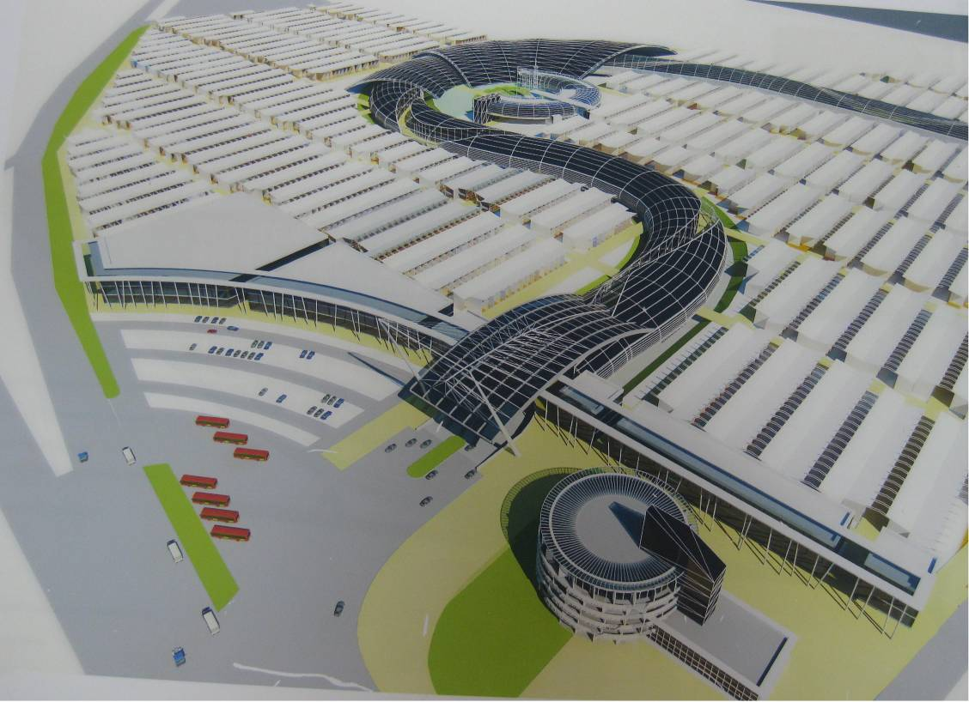
Валерий: | Наташа, в настоящее время на Украине, кроме возможностей Валерия Квасницкого, существуют еще возможности Василия Петренко, Николая Сидоренко, Петра Иванюка, Юлии Дешевой и Виктора Голодного… Поэтому Вы представляете на сколько у нас разные возможности! Но могу сказать откровенно – каждый месяц ситуация неработающего рынка приносит нашей компании общий убыток более 400 000 гривень, а это в год около 1 000 000 долларов США… Согласитесь, немалая плата за отсутствие моих возможностей?
Наташа: | Да, Валерий, Вам не позавидуешь… Но, как кажется нам со Славой, период Вашей черной полосы, связанной с проектом ТСЦ «Подiлля», уже успешно закончен… С учетом той крайне пожароопасной ситуации, которая сложилась на «толчках», «толкучках», «базариках» и «базарчиках» Украины, особенно после пожара, произошедшего на днепропетровском рынке «Славянский» (читайте нашумевшую статью «Украина! Пожар №5 на «Славянке» - Причины и выводы, факты и комментарии!»), пожарной безопасности на объектах с массовым пребыванием людей лично заинтересовалась Юлия Тимошенко. А «Вона працюе»!!! Так что можно сделать выводы, что у министра МЧС Украины господина Шандры, как сказал бы Конфуций, путь короток…  
Валерий: | Наташа, вот тут рядом сидит мой младший брат Виктор и рвется к микрофону… Вы ему свои последние два вопроса залайте, пожалуйста.
Наташа: | Виктор, как Вы оцениваете перспективы сотрудничества и взаимодействия торгово-сервисного центра «Подiлля» с новой рыночной структурой РФ – «Русской Базарной Корпорацией»? Особенно в свете последних указаний премьер-министра России Владимира Путина?
Виктор: | Наташа, этот вопрос - без комментариев… Можно сразу последний вопрос?
Наташа: | Виктор, а как Вы думаете, сколько надо кормить Медведя, чтобы он не смотрел Волком? И сколько надо Волков, чтобы прокормить Медведя?
Виктор: | Понимаете, Наташа, Медведи, Волки и Тигры одинаково понимают слово «рыночная экономика»… Но вот Овцы, Козлы и Бараны имеют свое особое мнение по этому вопросу… Поэтому Медведя, чтобы он не смотрел Волком надо кормить 33 раза 3 Волками. И тогда «Все буде гаразд!», как говорят у нас в Украине, «Всё будет хорошо!», как говорят у нас в России, и «Всё будет хао!», как говорят у нас в Китае! Удачи Вам, Наташа, и всех благ рыночной, базарной и корпоративной экономики!  

СПЕЦИАЛЬНЫЕ КОРРЕСПОНДЕНТЫ НАТАЛИЯ МЕЛЁШИНА
ЖУРНАЛОВ «РУССКИЙ РЕПОРТЕР», ВАСИЛИЙ ПЕТРОВИЧ
«ЭКСКЛЮЗИВ», «ОРДЕН» Г. ХМЕЛЬНИЦКИЙ
11.10.2009 Г.

